Baltijos jūros priekrantės vertinimas pagal žuvų rodiklius

Vykdant valstybinį aplinkos monitoringą 2020 metais rugpjūčio mėn. ir pasitelkus Gamtos tyrimų centro mokslinius ekspertus, buvo atlikti Baltijos jūros priekrantės ichtiofaunos tyrimai septyniose Lietuvos priekrantės vietose (1 pav.). Tyrimai svarbūs vertinant žuvų bendrijų būklę, ją įtakojančius veiksnius ir poveikius (pvz., žvejyba, eutrofikacija) bei kaitos tendencijas. Pažymėtina, kad Lietuvos Baltijos jūros priekrantės žuvų ištekliai yra sudėtinė visos Baltijos jūros išteklių dalis, todėl duomenys svarbūs atliekant viso Baltijos regiono žuvų bendrijų ir populiacijų vertinimą.
Tyrimų metu didžiausias žuvų gausumas stebėtas priekrantėje ties Kuršių nerija, mažesnis – ties žemynine pakrante. Ties Alksnyne gausumas siekė 456 vnt. vienai žvejybos pastangai, tuo tarpu žemyninėje priekrantėje svyravo nuo 129 iki 299 vnt. vienai žvejybos pastangai. Viena iš priežasčių, nulėmusių didesnę žuvų biomasę bei gausumą pietinėje Baltijos jūros priekrantės dalyje, galėjo būti santykinai mažesnis verslinės žvejybos intensyvumas šioje priekrantės dalyje.
Žuvų gausumui įtakos turi įvairūs veiksniai, tokie, kaip vandens temperatūra, druskingumas, skaidrumas, dugno struktūra, tarprūšinė mitybinė konkurencija, žvejybos intensyvumas. Pagal gausumą ir biomasę priekrantės žuvų bendrijoje 2020 m. vyravo tipinės jūrinės - upinės plekšnės, strimelės, žiobriai, ir šiltuoju metų laiku į priekrantę išmigruojančios gėlavandenės rūšys - plakiai, kuojos, ešeriai. Žemyninėje priekrantėje ties Nemirseta, Monciškėmis ir Karkle jau nuo 2007 m. sugaunama ir juodažiočių grundalų (pirmą kartą Lietuvoje rasti 2002 m.), dėl ten vyraujančio ir jiems itin tinkamo kieto, riedulingo substrato. Juodažiotis grundalas laikomas itin agresyvia invazine rūšimi, padariusia neigiamą poveikį Lietuvos priekrantėje sutinkamoms Europos svarbos dugno buveinėms - rifams. Grundalas konkuruoja su vietinėmis žuvų rūšimis (pvz., plekšnėmis) dėl maisto, suvartoja didelius kiekius moliuskų, todėl turi įtakos ir jais mintančių paukščių gausumui. Lietuvos Baltijos jūros žemyninėje priekrantėje išplitusių juodažiočių grundalų gausumo pikas jau pasiektas ir stebimas natūraliai atsiradęs populiacijos gausumo mažėjimas dėl ribotų mitybinių resursų, plėšrūnų (pvz. plėšrios žuvys, kormoranai) ir žvejybos poveikio. Labai tikėtina, jog individų smulkėjimą taip pat nulemia prastėjanti mitybinė bazė, intensyvi verslinė ir rekreacinė žvejyba bei prie naujo mitybos objekto prisitaikančių plėšrūnų poveikis.
Lyginant 2012, 2018, 2019 ir 2020 m. monitoringo duomenis, priekrantės žuvų bendrijoje tiek bendras gausumas, tiek žuvų biomasė kito nežymiai, monitoringo metu buvo pagauta 13-16 rūšių žuvų.
Vertinant priekrantės ekologinę būklę pagal žuvų rodiklius 2020 m. ji įvertinta kaip bloga. Tokią būklę nulėmė geros būklės neatitinkantys žuvų rodikliai – žuvų bendrijos dydžio indeksas ir žuvų bendrijos trofinis (mitybos) indeksas. Tikėtina, kad to priežastys pernelyg intensyvi žvejyba ne tik priekrantėje, bet ir Kuršių mariose - išgaudomos didesnės nei 30 cm dydžio ir natūraliai vyraujančios žemesnio trofinio (mitybos) lygmens žuvys. Tiesioginis neigiamas verslinės žvejybos poveikis lemia žuvų populiacijos vidutinio dydžio mažėjimą, t. y. didelių žuvų gausumo mažėjimą bei smulkių žuvų gausėjimą populiacijoje. Ankstesniu laikotarpiu Baltijos jūros priekrantės vandenų būklė taip pat neatitiko geros aplinkos būklės - žuvų bendrijos dydžio indekso vertė nesiekė geros būklės. Siekiant priekrantės žuvų bendrijos būklės pagerėjimo, tikslinga mažinti komercinės žvejybos Baltijos jūros priekrantėje ir Kuršių mariose intensyvumą, taip pat – kontroliuoti vis didesnę reikšmę įgaunančią mėgėjišką žvejybą. 2020 m. duomenys rodo, kad pagal kitus žuvų rodiklius - žuvų bendrijos gausumo (plėšrių žuvų) ir žuvų bendrijos įvairovės indeksų vertės – Lietuvos priekrantė atitiko gerą aplinkos būklę.
Žuvų rūšių pasiskirstymas Lietuvos priekrantėje labai kinta laike ir erdvėje, todėl neįmanoma nubrėžti tikslesnių pasiskirstymo ribų, tačiau šiaurinės priekrantės dalies akmenuoti biotopai, ypač kurie padengti makrofitais, yra dažnai pasirenkami tiek suaugėlių, tiek žuvų jauniklių. Taip pat, Baltijos jūros priekrantė yra svarbi žuvų neršto akvatorija ir nerštinių migracijų kelias. Čia neršia dvi svarbiausios pelaginės verslinės Baltijos jūros žuvų rūšys – strimelės ir brėtlingiai, taip pat - ir kai kurios neverslinės: grundalai, tobiai, ciegoriai, gausiai sutinkami stintų jaunikliai ir kt. žuvų rūšys. Nemirsetos – Šventosios ruože gana gausu otų nerštaviečių. Verslinės žvejybos reguliavimas yra labai svarbus siekiant palaikyti subalansuotą šių išteklių lygį.
Lietuvos priekrantės, atviros jūros ir Kuršių marių žuvų ištekliai tarpusavyje susiję dėl sezoninių migracijų, todėl rūšinė įvairovė metų eigoje metuose visoje priekrantėje ženkliai kinta. Čia gyvena nuolat ar migruoja tiek jūrinės, tiek praeivės, tiek gėlavandenės žuvų rūšys. Vėlyvą rudenį bei žiemą laimikiuose dominuoja stintos. Pavasarį sugavimuose didelę dalį sudaro strimelės bei upinės plekšnės, juodažiočiai grundalai. Pavasario pabaigoje - vasaros pradžioje priekrantėje labai pagausėja nerštui besirengiančių otų. Vasarą jūroje žuvų bendrijos branduolį sudaro jūrinės ir praeivės žuvų rūšys, atsiganyti jūroje iš Kuršių marių išplaukusios gėlavandenės žuvys. Rudenį, rugsėjo - spalio mėn., Baltijos jūros priekrantėje daug praeivių žuvų rūšių, plaukiančių neršti į upes: žiobrių, lašišų, šlakių, stintų, čia vis dar sutinkami ir jūriniai sykai, kurių ištekliai yra kritiškai sumenkę. Lapkričio mėnesį, nukritus vandens temperatūrai, priekrantėje pagausėja strimelių, daug upinių plekšnių, pasirodo ir menkės. Siekiant pilnai įvertinti Baltijos jūros priekrantės žuvų bendrijos būklę (tipinių jūrinių šaltamėgių žuvų), tikslinga bendrijos stebėseną vykdyti ir šaltuoju metų laiku.

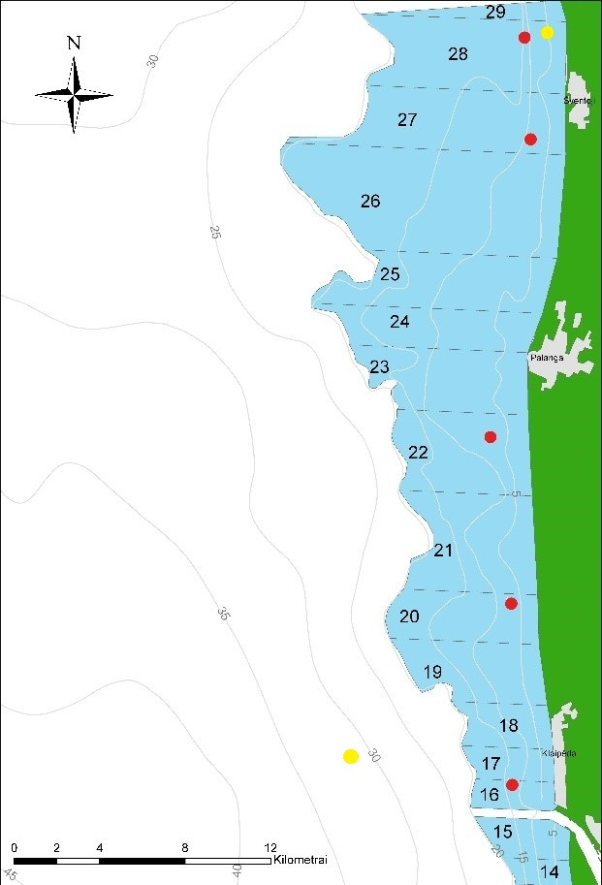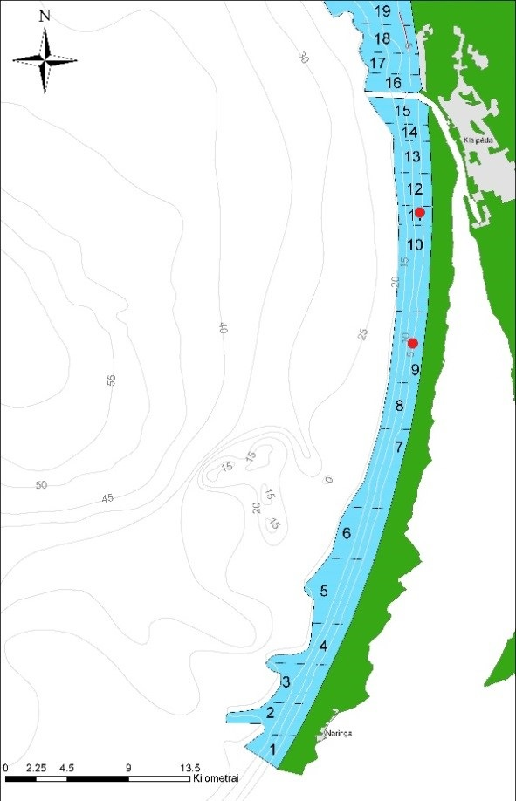
1 pav. Baltijos jūros priekrantės suskirstymas į žvejybinius barus, tyrimų akvatorijos
(raudoni taškai) ir žuvų mėginių ėmimo vietos (geltoni taškai).

Su Baltijos jūros priekrantės ichtiofaunos tyrimais 2020 metais bei ekologinės būklės pagal žuvų rodiklius ataskaita išsamiau susipažinti galite čia:

http://vanduo.gamta.lt/files/Juros%20monitoringo%20ataskaita%202020%20_Tarpine%20ataskaita_2020.12.08.pdf

Parengė:
Jūros aplinkos vertinimo skyrius
2020-12-30

